***МОУ Алгачинская СОШ***

***Урок литературы в 6 классе***

***Тема: К.Симонов «Сын артиллериста»***



***Голушко Ольга Анатольевна,***

***п.Алгач***

***2013-214уч. год***

**Тема урока: К.Симонов «Сын артиллериста».**

**Цели урока:**

1.Знакомство со стихотворением К. Симонова.

2. Раскрыть нравственные проблемы, стоящие в произведении: на примере мужественного поступка*майора Деева*и подвига *лейтенанта Петрова*показать духовную красоту советских людей;

3.помочь учащимся осознать, что война - это ужасная трагедия, которую нельзя забывать;

4.развивать навыки самостоятельного анализа произведения;

5.воспитывать высокое чувство патриотизма у молодого поколения.

**Оборудование:** слайды презентации, картины о ВОВ, тесты, песня «От героев былых времён…»

**Ход урока:**

1. Звучит песня Р. Хозак (музыка), слова- Е. Агранович «От героев былых времён..»в исполнении В.Златоусовского.проецируются слайды о временах В.О.В.

-Ребята, кто из вас скажет, как звучит тема нашего урока?

(Дети дают предположения…)

-Правильно, на уроке мы будем знакомиться с одним из произведений о В.О.В.

-Что вы знаете о войне?

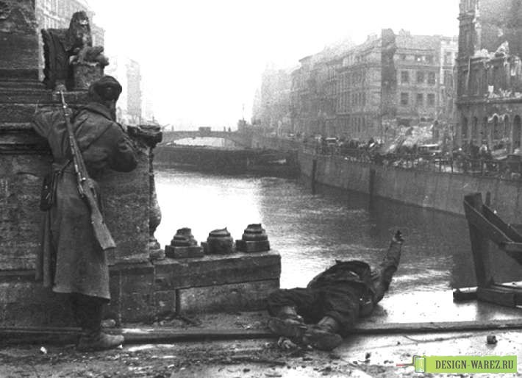

69 лет как закончилась война и 73 года назад –начало войны.

Это очень тяжёлое время- годы войны….

Война началась в1941г, а закончилась в 1945г. Какая это была война для нашего народа? *(освободительная)*

За что воевали?

Кто победил в этой войне?

Что несёт с собою война?*(Война - это кровь, это чудовищно, это противоестественное состояние; сироты, вдовы, бесконечная скорбь матерей, потерявших своих сыновей и т. д.).*

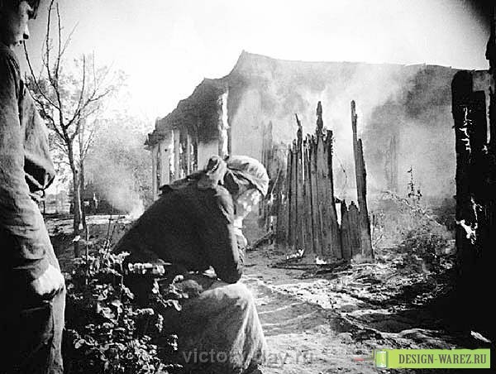

"Из благодарной памяти человечества никогда не изгладится великий подвиг советского народа во второй мировой войне, подвиг миллионов известных и безымянных героев, сломивших хребет фашизму и принёсших свободу народам многих стран".

Об одном из таких подвигов и рассказывает в своём стихотворении К. М. Симонов - наш современник.

Когда в июне 1941 года началась война, Симонов, как и многие другие советские писатели и поэты отправился на фронт. За четыре года войны его можно было видеть на самых опасных участках фронта. Симонов хорошо знал и понимал, что такое война, сколько горя и страданий она несёт людям, чувствовал, как порой невыносимо трудно бывает солдату.

-Вы сейчас посмотрите слайды с короткой биографией К. Симонова, которые составлены одним из учителей литературы, ваша цель записать самые важные, по вашему мнению моменты жизни К.Симонова…











-Пожалуйста, прочтите основные моменты биографии автора..(несколько ребят зачитывают)

В основу многих произведений, написанных Симоновым во время войны, легли действительные факты и события. Героями его произведений часто становились реальные люди, с которыми поэт бок о бок сражался с врагом. Так было и с героями стихотворения "Сын артиллериста".

***Чтение учителем стихотворения "Сын артиллериста".***

Пауза. ..Анализ стихотворения :

Какое настроение создало стихотворение?

Какое впечатление оно произвело на вас?

Какой эпизод больше всего запомнился?

Какие строки особенно понравились вам? Выразительно прочитайте их.

Какова тема этого стихотворения?

Подтвердите словами из текста, что главная тема стихотворения - "Война".

Нарисуйте словесно картину этой встречи. (Развитие образного мышления).

**Работа в парах:**

Ребятам по выбору предоставляются вопросы:

1. Кем на войне был К.М.Симонов?
2. Как звали сына майора Петрова?
3. Чему учил майор Деев сына своего друга?
4. Что лежит в основе сюжета стихотворения?
5. Какая поговорка была у майора Деева?
6. Где погиб отец Лёньки?
7. Почему на опасное задание Деев отправляет лейтенанта Петрова?
8. Что произошло с Лёнькой после выполнения боевого задания?
9. Какие чувства испытывал Деев, отправив Лёньку на опасное задание?
10. Сколько лет не виделись Лёнька и Деев?

**Творческая работа.** Дома вы сделали открытки, на доске висит плакат

**«Современные дети о войне».** Напишите какие у вас вызывает чувства война и своё пожелание всем людям , живущим на планете- Земля…..

Дети пишут, приклеивают на газету, зачитывают**…**..

**Итог урока:**

Какова главная тема стихотворения К М Симонова "Сын артиллериста"? *("Война").*

- Так что же такое - война? *(Это горе, слёзы, разруха, голод, ужас, ад, трагедия. Это сироты, вдовы, неизбывное горе матерей и вообще людей, потерявших своих близких:) Какая главная идея этого стихотворения? (Защита Родины).*

Какой подвиг совершил Лёнька? А Деев?

-Очень прошу самостоятельно оценить свою работу на уроке и обосновать свой ответ…(Дети оценивают свою работу)

Учитель: Это действительно "праздник со слезами на глазах". До победы пришлось идти нечеловечески трудным путём. Более 20 миллионов наших соотечественников не вернулись с войны: пали на полях сражений или погибли в гитлеровских застенках. Но день победы настал…и мы, люди сегодняшних дней не хотим, чтобы этот ужас повторился…

…..Звучит песня, с которой начался урок….